07 февраля 2023 года № 3

ИНФОРМАЦИОННЫЙ БЮЛЛЕТЕНЬ
Лысогорского сельского поселения

Является официальным периодическим печатным изданием
Лысогорского сельского поселения

c.Лысогорка

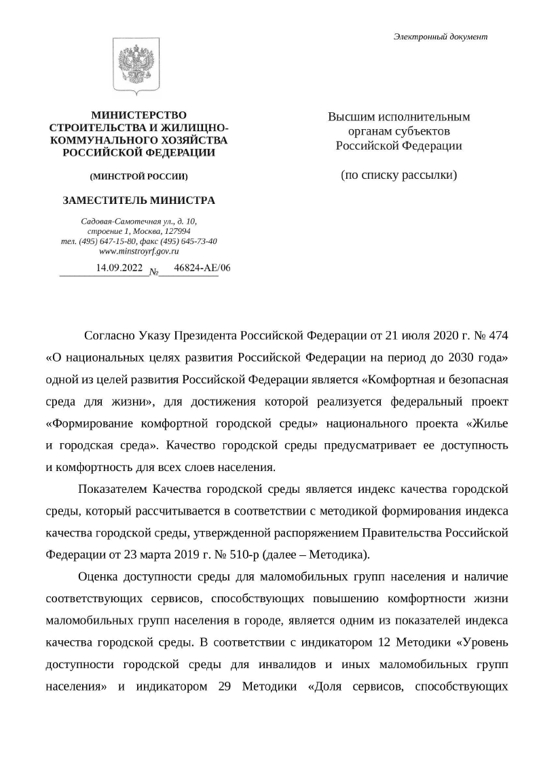

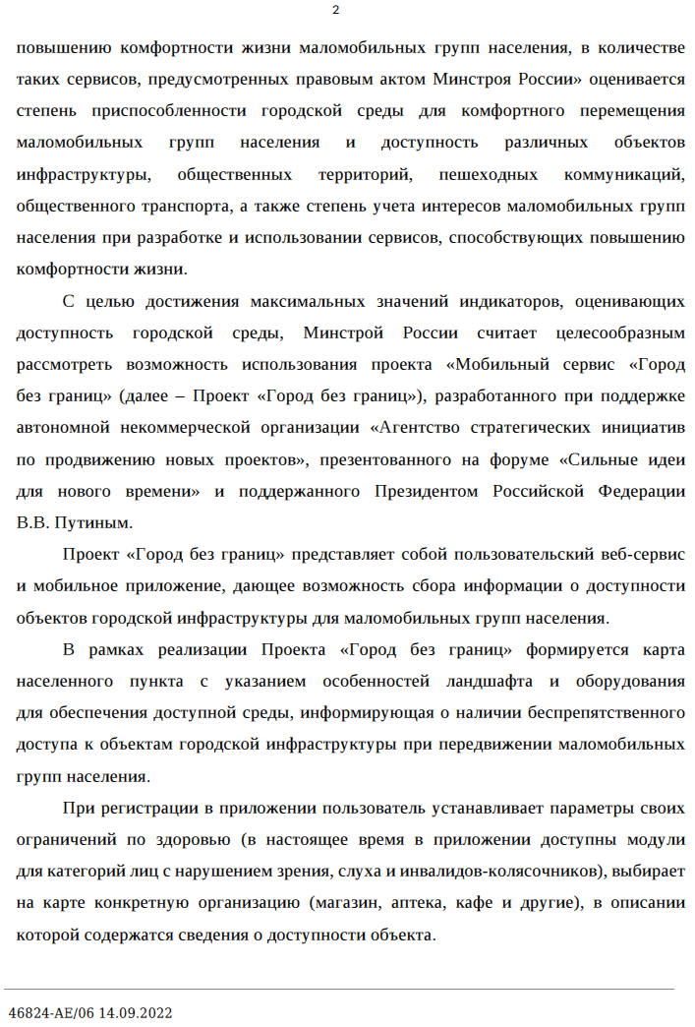
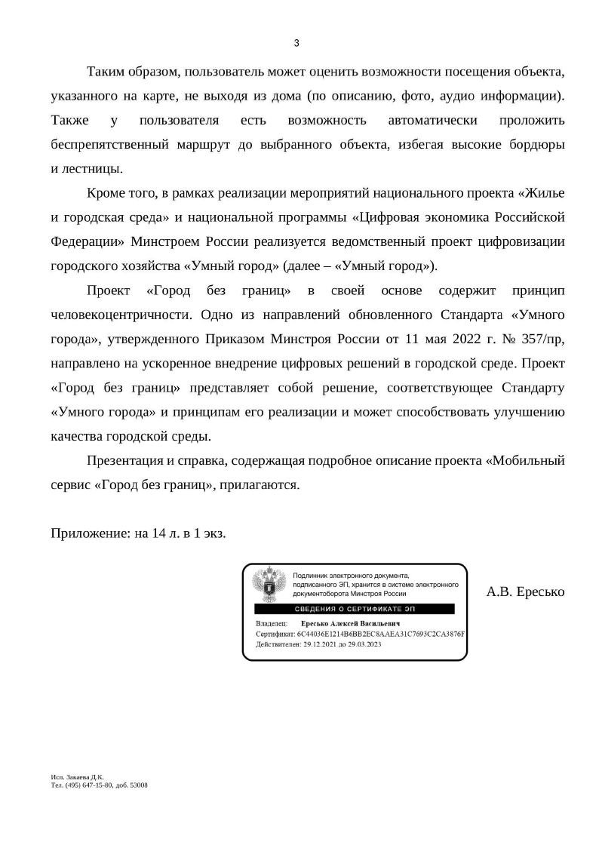

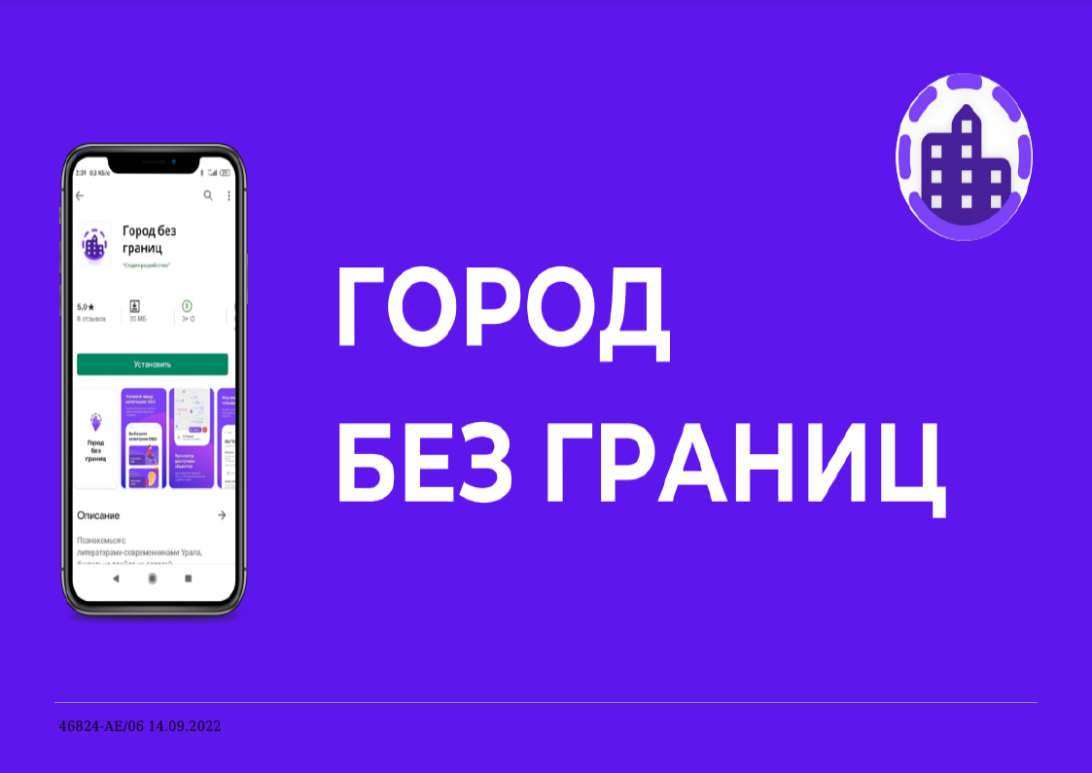

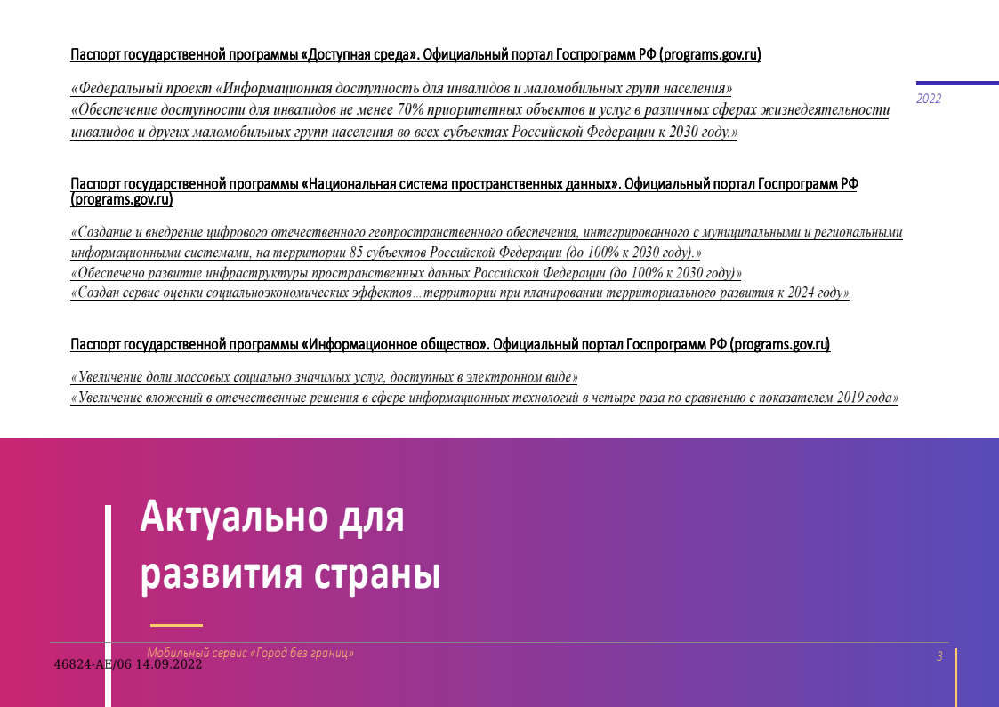

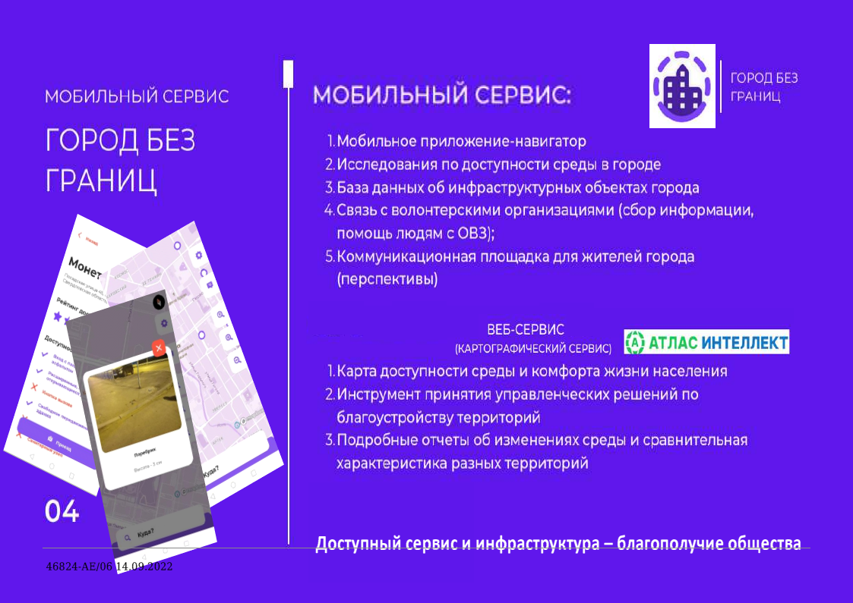

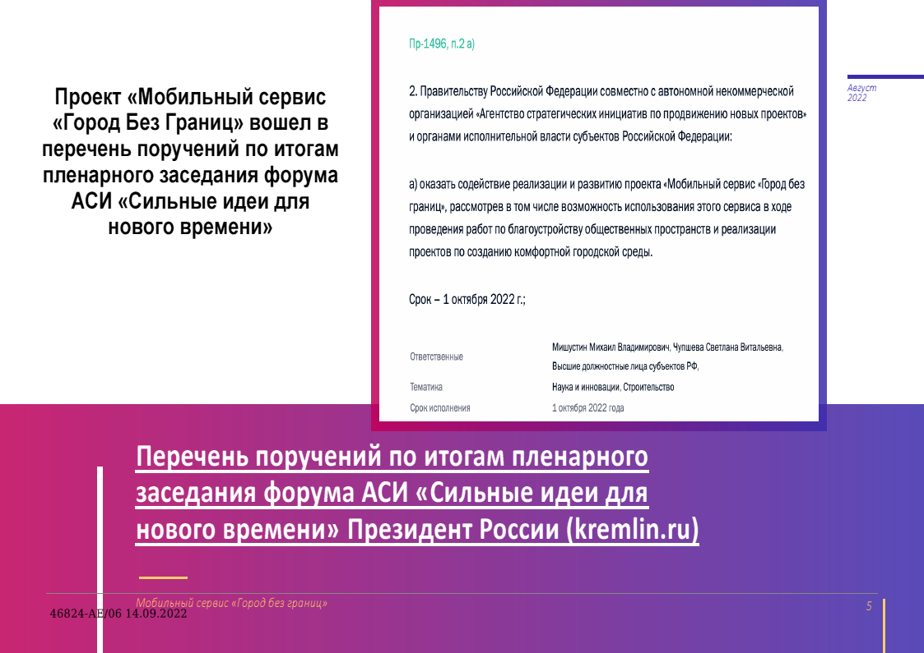
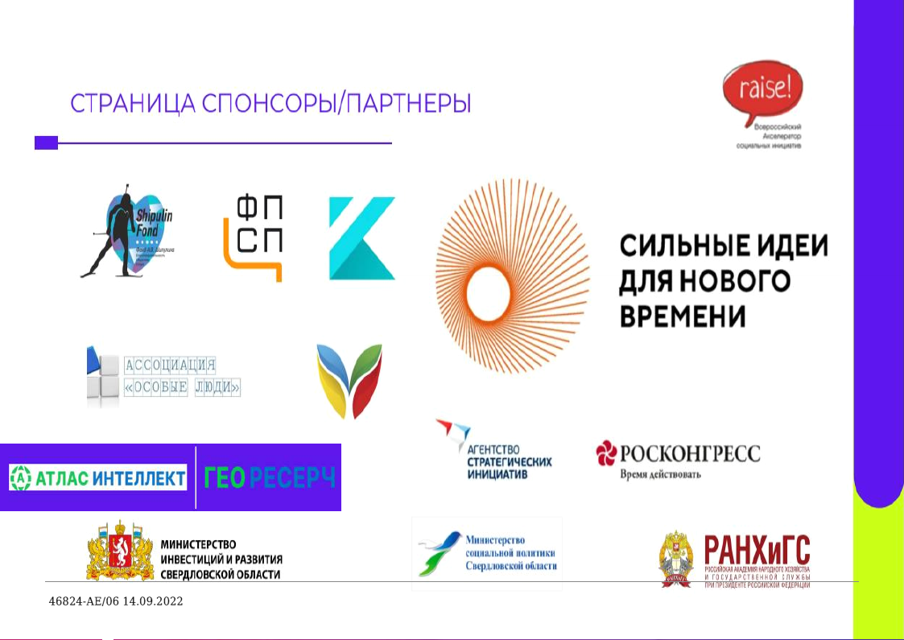
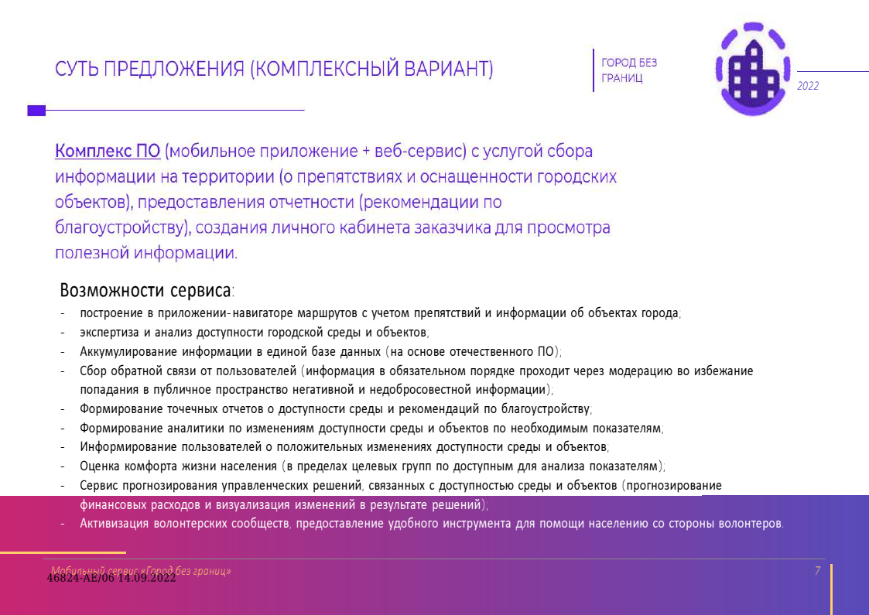

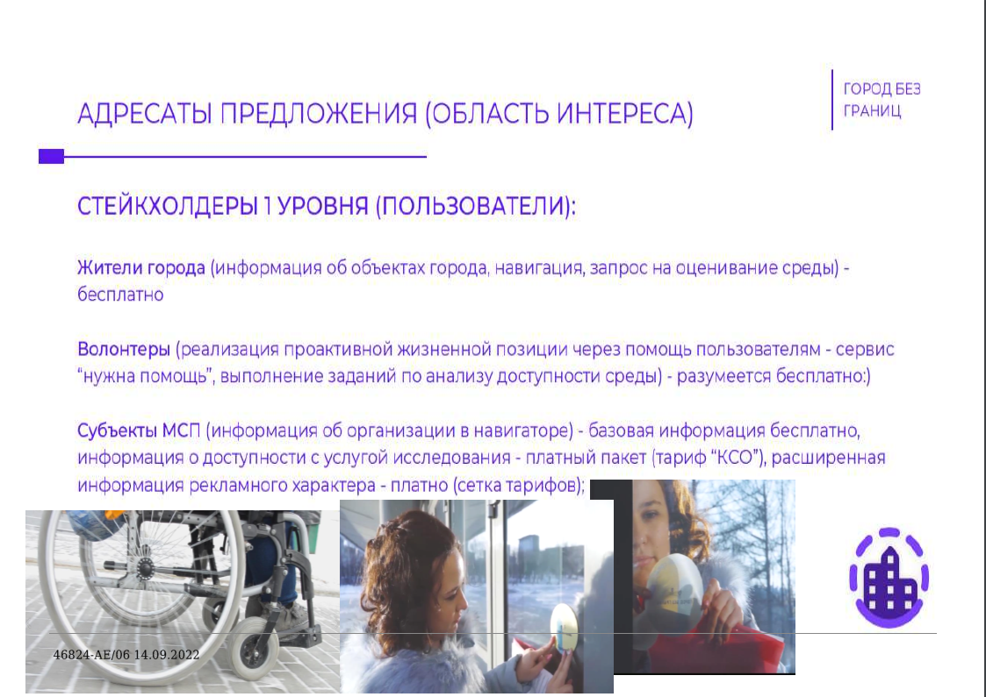

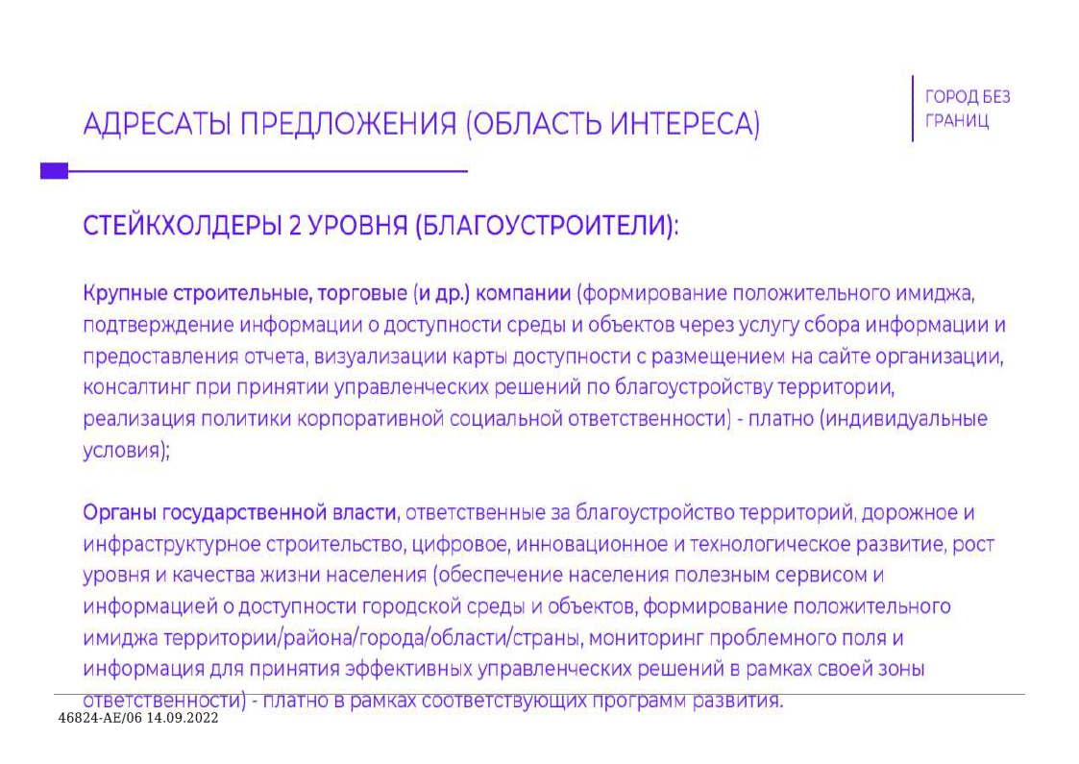
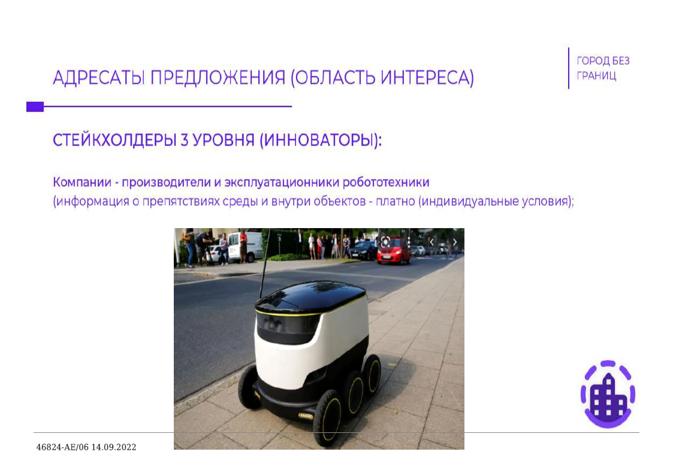
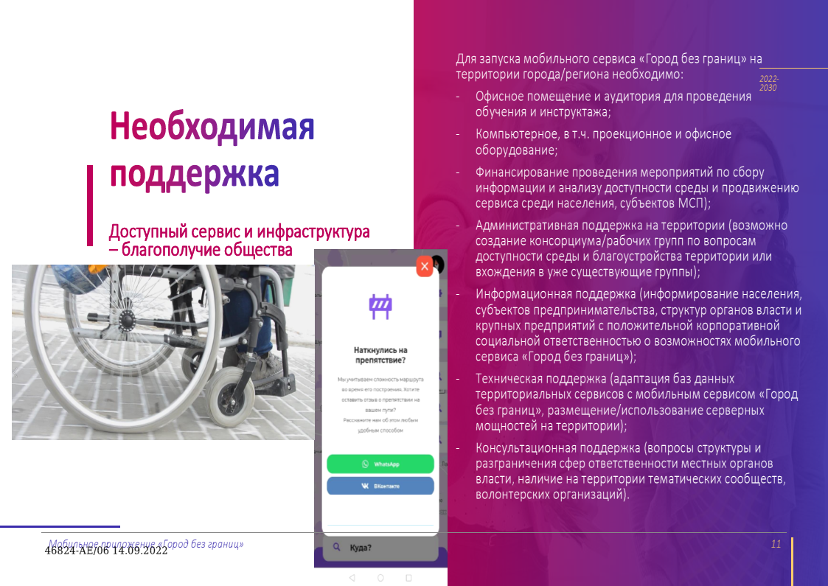

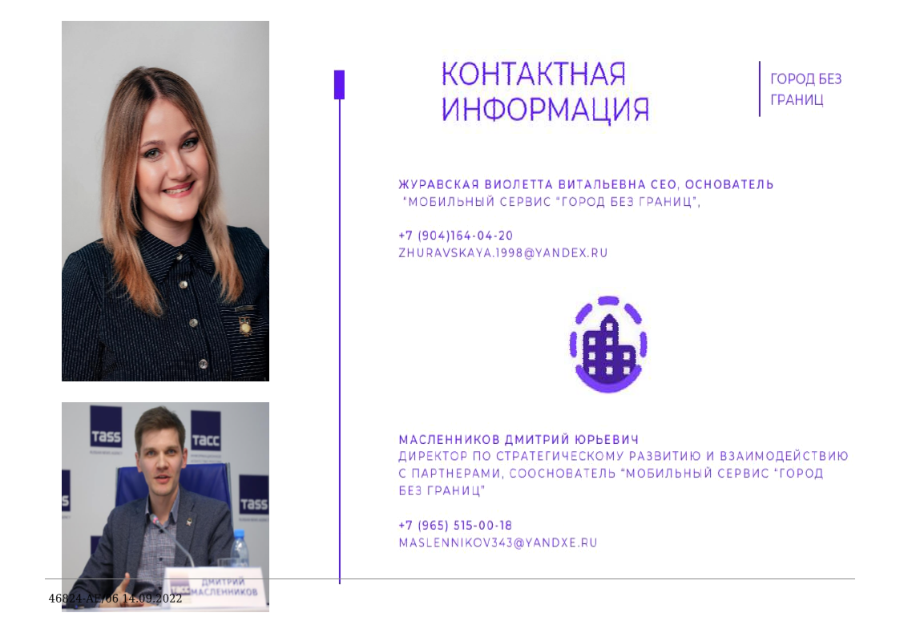
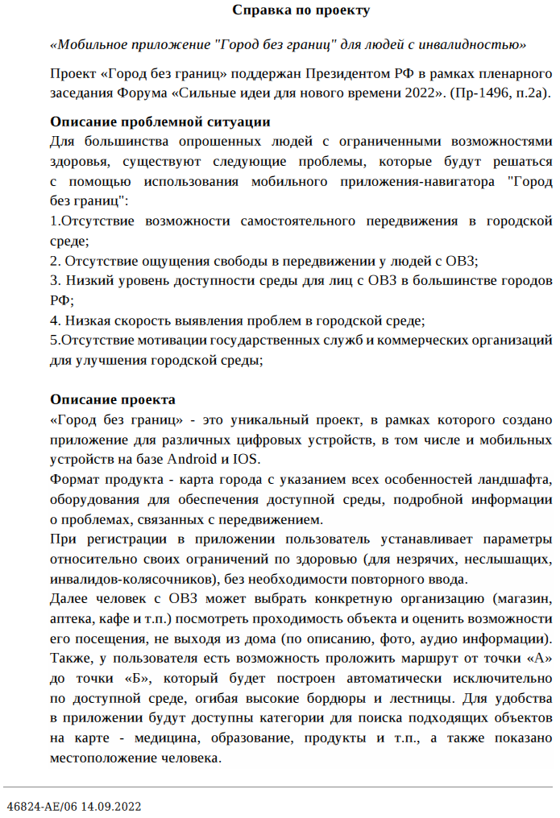
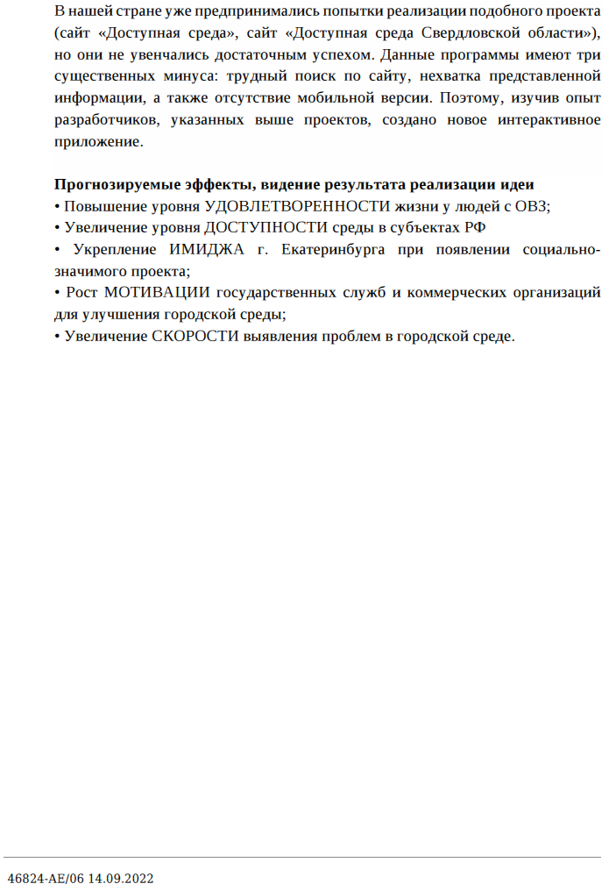
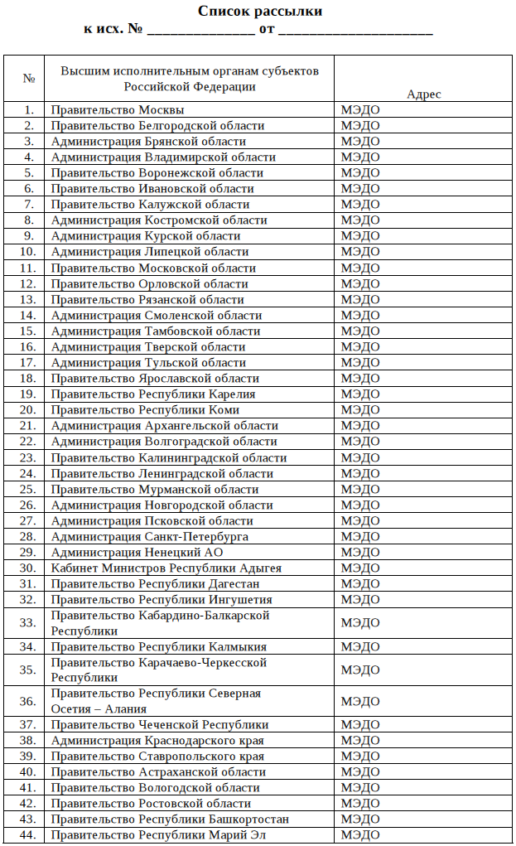
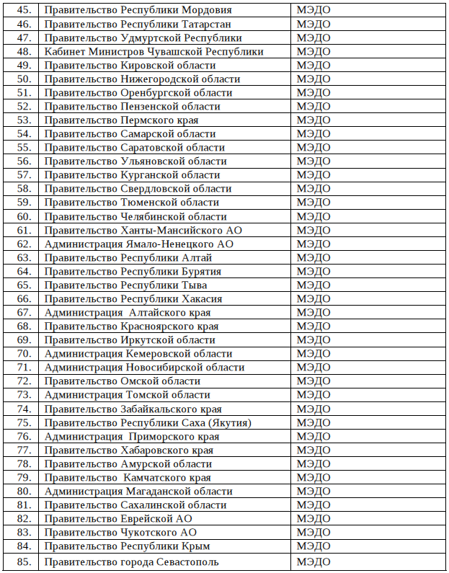

Учредитель:
Администрация Лысогорского сельского поселения.
Издается
по мере накопления предназначенных к официальному опубликованию муниципальных правовых актов, официальных сообщений и материалов органов местного самоуправления муниципального образования «Лысогорское сельское поселение, но не реже 1 раза в квартал.

Распространяется
БЕСПЛАТНО.

Тираж 20 экз.

Главный редактор средства массовой информации
– периодическое печатное издание – «Информационный бюллетень Лысогорского сельского поселения» - Глава Администрации Лысогорского сельского поселения
БОШКОВА Наталья Витальевна.

Адрес редакции и издателя:
346959, Ростовская область, Куйбышевский район,
с.Лысогорка, ул. Кооперативная, д. 8.

Тел.:8(863)48-36-3-45
Факс: 8(863)48-36-3-94
E-mail: lsp-adm@mail.ru, sp19205@donpac.ru

